«Сибирский самородок»

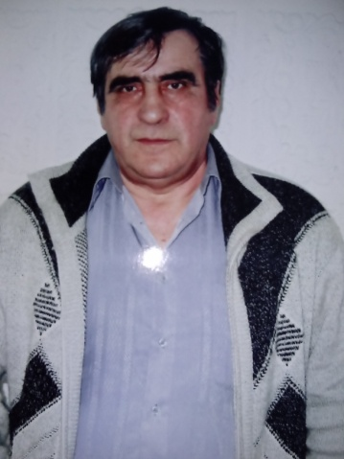

Глинский Олег Владимирович родился 12 ноября 1953 года в селе Шилово Новосибирского района, Новосибирской области. Рано лишился отца (в 3 года), в семье трое детей (Олег – средний сын), воспитывала одна мама. Учился в Шиловской школе № 82, в 1971 году окончил 10 классов. Один год работал в совхозе трактористом, затем проходил службу в армии (1972-1974г) в городе Карпаты Челябинской области.

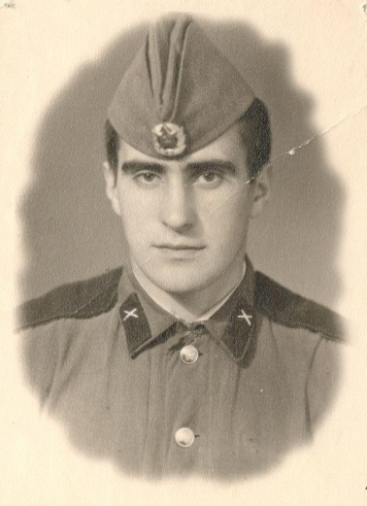После армии учился в Новосибирском государственном педагогическом институте. Женился в 1975г. В месте с супругой воспитали дочь Наталью и сына Сергея, у которых, теперь свои семьи. Подрастает внук Денис.

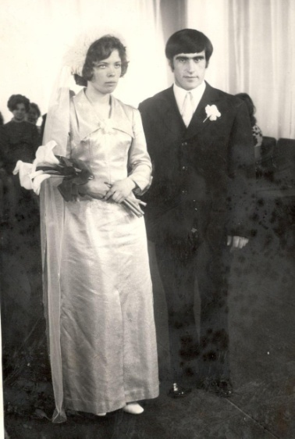

В 1978 г перевёлся с женой Надеждой Николаевной на заочное отделение и поехал работать в Барабинский район в деревню Кармакла учителем математики и физики, а Надежда Николаевна – учителем русского языка и литературы. В 1980 году окончил Новосибирский педагогический институт. После чего назначен завучем Кармаклинской средне образовательной школы. В 1985 году переведён директором в Усть-Тандовскою восьмилетнею школу. Преподавал физику, химию, математику, информатику.

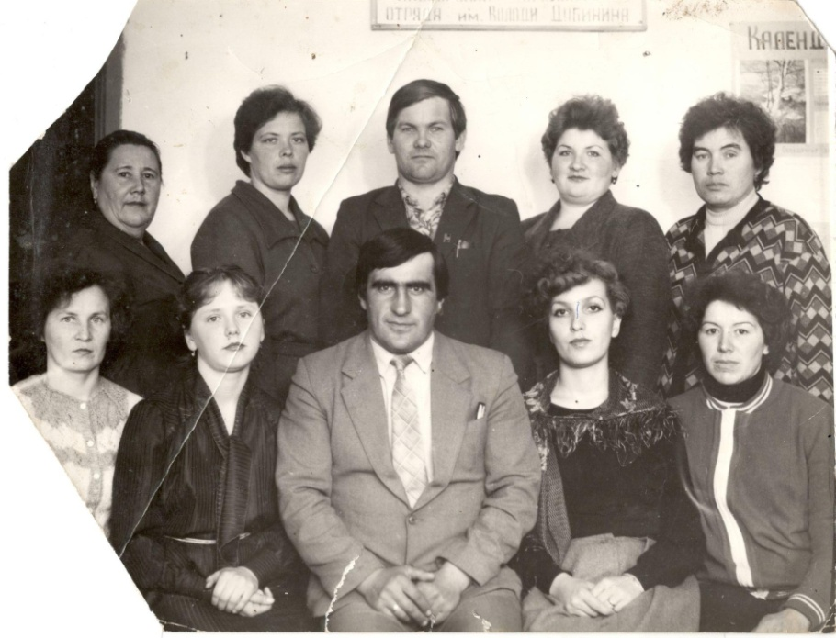

Писать стихи начал ещё подростком, в школе. Много времени стал уделять им гораздо позднее. С начала 70-х печатается в местных СМИ.

Олег Владимирович дипломант районных конкурсов «Вдохновение», «Недуг таланту – не помеха», «Тареевские чтения» (г.Бердск), в 2019 г в г.Бердске занял 1 место, «Таланты народные» (г.Новосибирск). Автор сказки в стихах «Старая мельница».

Участник двух творческих объединений «Родники Барабы» руководитель Л.А. Бойков, позднее Чуханов Н.Х.; «Глубинка» руководитель В.М. Закушняк.

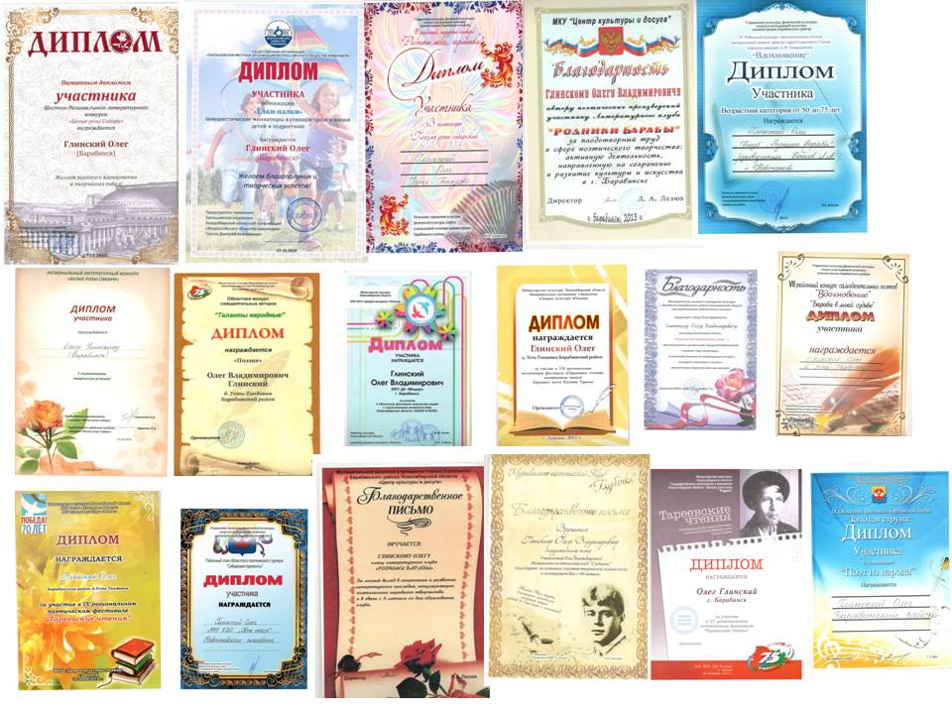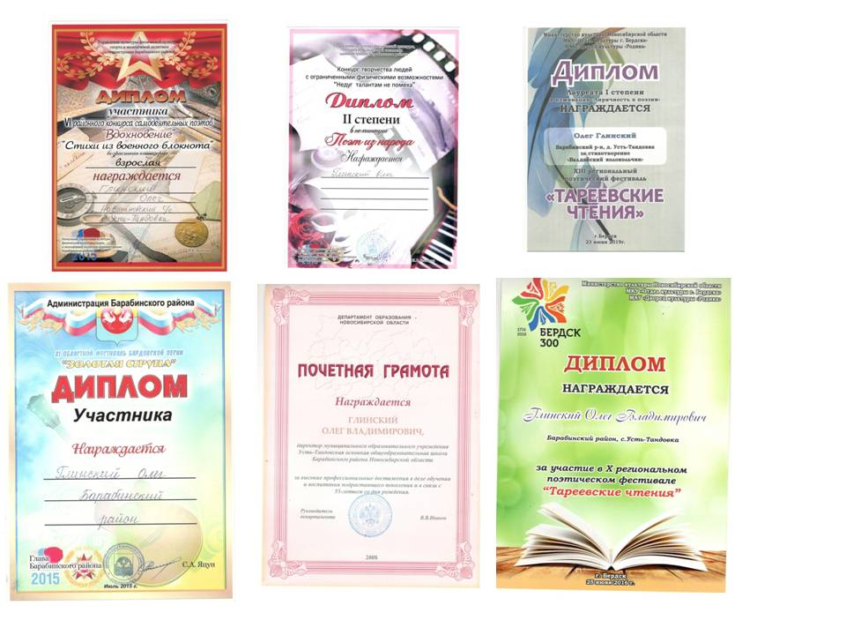

Принимал участие в районных и областных конкурсах самодеятельных авторов, добился больших успехов.

За участие в конкурсах награждён грамотами, призами, получил кубок в 2019 году за 1 место в г.Бердске на Тареевских чтениях.

Подробнее познакомиться с творчеством поэта вы можете, прочитав его стихи в сборниках и альманахах творческих работ Новосибирских книголюбов, таких как: «Я люблю тебя, ЖИЗНЬ!» (Новосибирск 2010, стр.85), «В моей судьбе история РОССИИ» (Новосибирск 2013 стр.145), «Тареевские чтения № 6 (г.Бердск 2013г стр. 63), «Тареевские чтения № 7 (г.Бердск 2014г. стр.15), «Тареевские чтения № 8 (г.Бердск 2015г стр.66), «Родники Барабы».

В 2019 году вышел отдельный сборник стихов Глинского Олега Владимировича «Где моя родина малая?».

В библиотеки сельского клуба деревни оформлен стенд и обзорная выставка поэта «Самородок земли сибирской», где представлены все материалы о поэте: его биография, награды и, конечно же, творческие работы.

Библиотекарь Киселёва Т.Н. активно популяризирует творчество О.В. с этой целью организовывает творческие вечера, беседы за круглым столом. Нам очень интересны и полезны эти встречи. Удивительно интересно беседовать с Олегом Владимировичем о его творчестве, в котором он проявляет своё отношение к жизни. Доступным и понятным языком доносит свои мысли и чувства в своих стихах. Мы гордимся таким земляком! Не в каждом селе свой поэт, а в Усть_Тандовке такой есть!

В сельском клубе к каждому празднику проходят различные мероприятия в интересной занимательной форме. С большим интересом на некоторых из них мы слушаем стихи в исполнении самого автора.

В своём поэтическом творчестве Олег Владимирович особое внимание уделяет патриотическому воспитанию молодёжи.

Нынешний год посвящен годовщине 75-ти летия победы в Великой Отечественной войне. Мы бережно храним память о наших земляках- участниках в ВОВ, тружеников тыла. На территории сельского клуба возведён обелиск, на котором навечно запечатлены фамилии 70-ти односельчан, не вернувшихся с фронта домой. Мы, школьники вместе с клубными работниками ухаживаем за ним, занимаемся поиском материалов о том где воевали наши земляки. В фойе клуба оформили стенды: «Война, Победа, Память»,где размещены фото участников ВОВ и тружеников тыла, «Боевой путь односельчан», «Дети войны».

Целый цикл стихов Олег Владимирович посвятил Великой Отечественной войне 1941-1945г.г. И в этот юбилейный год предлагаю вашему вниманию стихотворение, которое мне очень понравилось.

Гвоздики

Несёт к надгробиям народ

Венки, букеты и корзинки

Их память в этот день зовёт

К родным могилам на поминки

Какой бы не был срок большой

С момента погребенья

Он здесь встречается с душой,

Пришедшей из забвенья

В страну, где вечный ждёт покой

Калитка здесь всегда открыта

Здесь те, кто встречи ждёт с тобой

Чьё имя не забыто.

У обелиска в день Победы

Я возложу свои гвоздики

К ногам погибших дедов,

За подвиг их великий.

Выйдя на заслуженный отдых, Олег Владимирович продолжает активный образ жизни. Занимается своими любимыми хобби – охота, рыбалка и, конечно же, пишет стихи о любви, отношение к жизни, о красоте родной природы, человеческих взаимоотношениях, о нас, детях. На селе Олег Владимирович, уважаемый человек, пользуется большим авторитетом у земляков. И мы надеемся, что он будет радовать нас своим творчеством не один год.